EPLEHAGEN BARNEHAGE
Plan for Trafikksikkerhet 2020-2021
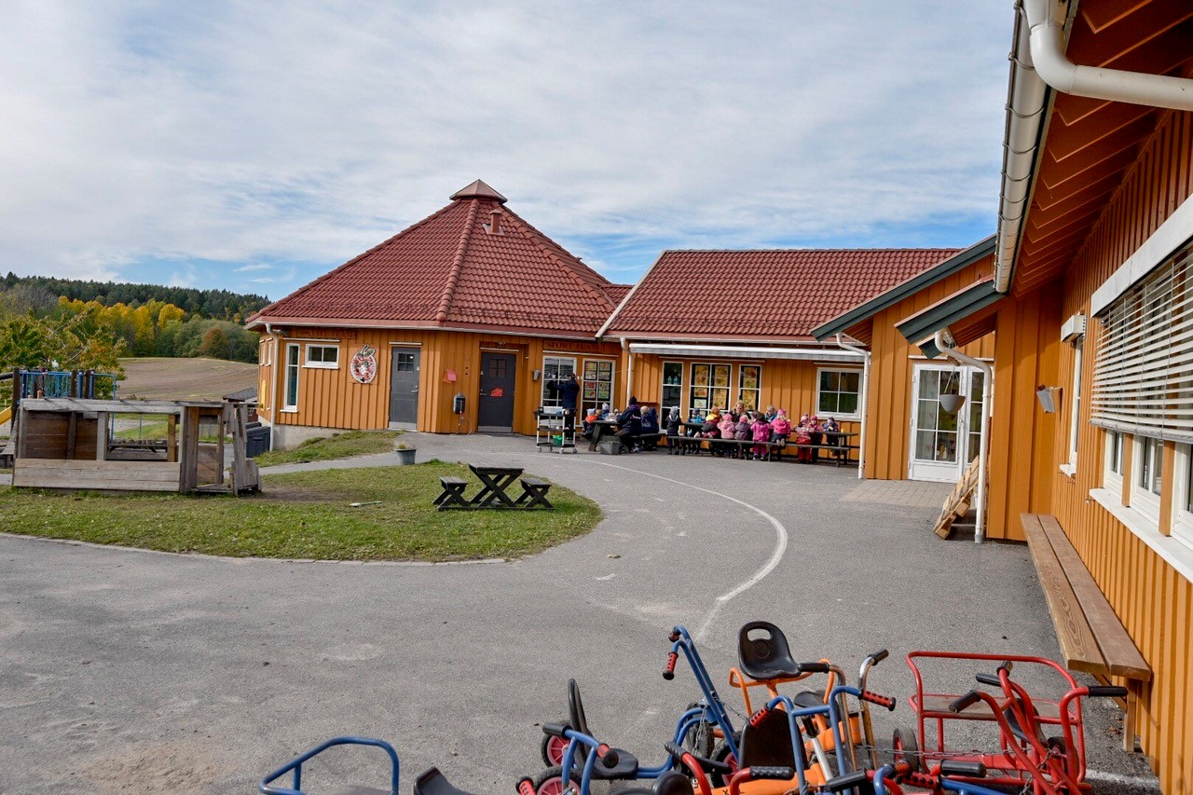

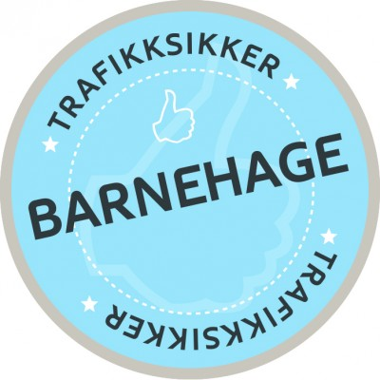

Trafikksikker oppvekst
Barn har rett på en trygg og god oppvekst, der trafikksikkerhet inngår. Trafikksikkerhet er de voksnes ansvar, og vi er rollemodeller for den oppvoksende generasjon. Holdninger og vaner etableres tidlig og det vil være lettere å tenke trafikksikkerhet videre i livet.
Trafikk i barnehagen
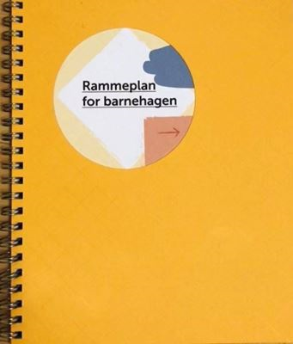
Trafikk i barnehagen er et tema som passer inn i det tverrfaglige arbeidet i barnehagen. Barna opplever trafikk når de er på tur, hver gang de drar til og fra barnehagen, de erfarer trafikk gjennom lek og observasjon av hva voksne gjør.
Trafikk er integrert som en del av rammeplanen gjennom fagområdet nærmiljø og samfunn:
«Gjennom arbeid med nærmiljø og samfunn skal barnehagen bidra til at barna utforsker ulike landskap, blir kjent med ulike institusjoner og steder i nærmiljøet og lærer å orientere seg og ferdes trygt»
Trafikksikkerhet skal være en del av barnehagehverdagen. Ved å ha trafikk som tema i årsplaner og som en del av HMS- rutinene, legges det føringer for at barnehagen arbeider med trafikkforståelse og trafikksikkerhet i hverdagen.
Gjennom arbeid med trafikk i barnehagen kan også andre fagområder trekkes inn.

Barnehagens nærmiljø
Eplehagen holder til på Eidanger mellom Tveten skole og Passadalen avfallsmottak, og ligger ved siden av Grenland Folkehøgskole. Barnehagen ligger på nedsiden av fylkesvegen der det er 60 km/t og en uoversiktlig sving før man tar av til venstre ned mot barnehagen. Foreldre og besøkende til barnehagen, samt elever, lærere og besøkende til Folkehøgskolen må kjøre forbi barnehagen når de skal til og fra. Barnehagen har en hovedparkering for foreldre med begrensede plasser foran hovedporten. Det er også en parkeringsplass litt nedenfor barnehagen som er for ansatte og foreldre.
Det vi opplever som utfordrende er at biler og tungtransport som kjører forbi oppe på fylkesvegen holder høy fart, ofte høyere enn 60 km/t. Spesielt på vinterstid er svingen i 60 km/t trafikkfarlig, spesielt når det er glatt. Det er også flere som har opplevd at biler og lastebiler kommer i stor fart rundt svingen og må bråbremse bak de som skal svinge ned mot barnehagen. Avkjøringen ned mot barnehagen kommer raskt etter svingen. En annen utfordring er at mange av bilene som kjører til barnehagen eller forbi opp til Folkehøgskolen holder høy fart. Det er spesielt utfordrende og potensielt trafikkfarlig fordi parkeringen til foreldrene ligger langs med veien opp til Folkehøgskolen.
Det er viktig å informere nye foreldre og friske opp informasjonen for gamle foreldre ang Trafikksikkerhet i begynnelsen av hvert barnehageår. I tillegg ha dette som et tema på foreldremøter.

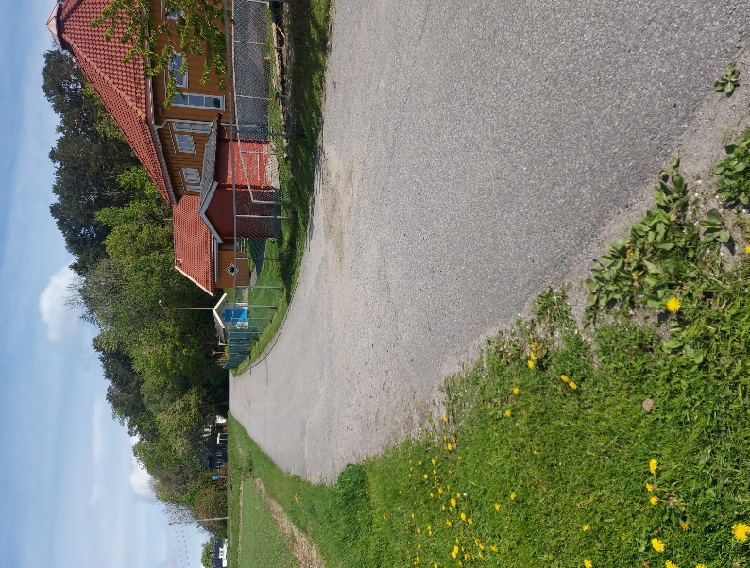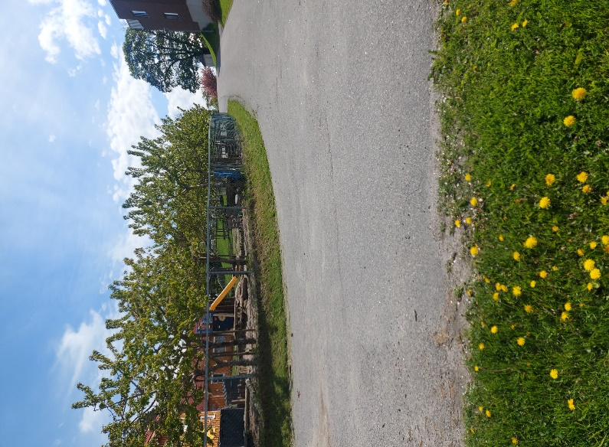
Fra hovedvegen og ned til barnehagen Videre opp til hovedporten og Folkehøgskolen
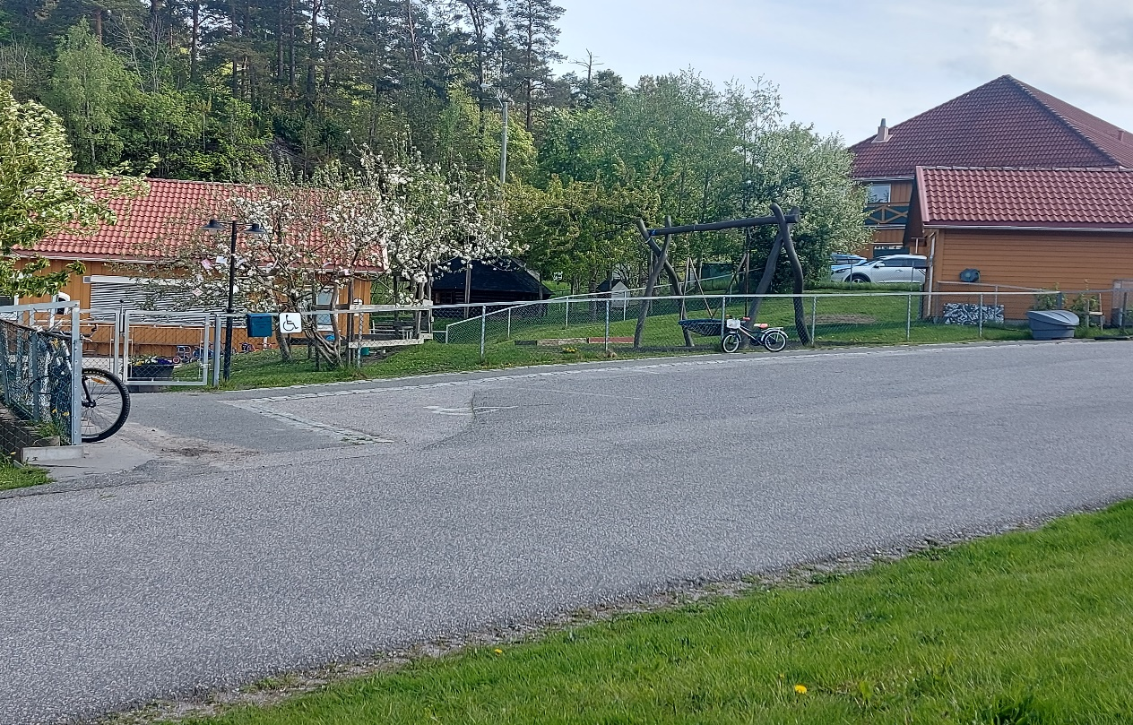
Foreldreparkering
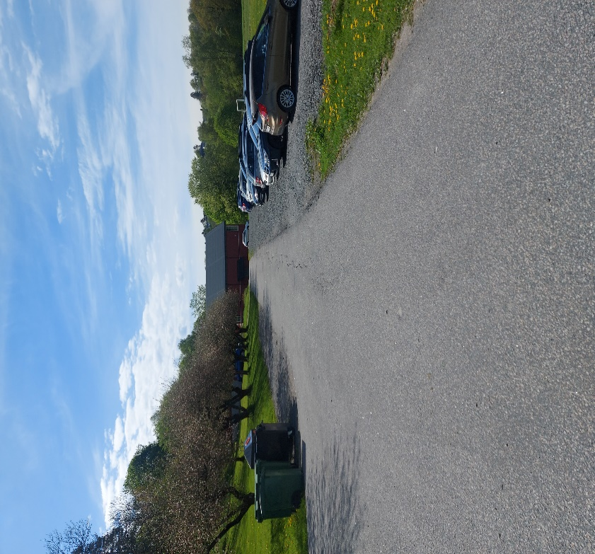
Parkering ansatte og foreldre på nedsiden av barnehagen

KRITERIER FOR
Trafikksikkerhet i barnehagen
✔ Barnehagens trafikkopplæring integreres som en del av omsorgs- og
opplæringsarbeidet og nedfelles i barnehagens årsplan.
✔ Barnehagen stiller krav til busselskap og drosjer om belter og trafikksikker atferd
ved kjøp av transporttjenester.
✔ Barnehagens ansatte kjenner rutiner for håndtering av uforutsette faresituasjoner og
hendelser på turer.
✔ Barnehagen har utarbeidet rutiner for å ivareta sikkerheten på turer til fots,
med bil eller kollektivtransport.

Trafikkopplæring i barnehagen
✔ Barna lærer trafikkregler for fotgjengere.
✔ Barna lærer om bruk av sansene sine i trafikken.
✔ Barna lærer om bruk av bilbelte, sykkelhjelm og refleks.

Samarbeid mellom barnehage og hjem
✔ Barnehagen har rutiner for å ivareta barnas sikkerhet ved barnehagens
parkeringsplass og port. Disse gjennomgås årlig med foreldre og ansatte
✔ Barnehagen påvirker foreldrene til å sikre barna på vei til og fra barnehagen.
✔ Trafikksikkerhet og trafikkopplæring er et årlig tema på foreldremøter (høst/vår)

BARNEHAGENS PLAN FOR TRAFIKKSIKKERHET
MÅL
Utvikle trygge og gode oppvekstmiljøer og forebygge skader og ulykker!
Barnehagen jobber kontinuerlig med å skape en trygg og god arena for lek og læring. Gjennom blant annet å gå på tur, ha samlinger og samtaler skaper vi rom for refleksjon rundt temaet trafikk.
Barnehagens personal skal:
- Gi grunnleggende trafikkopplæring i barnehagen for førskolebarn i henhold til barnehagens årsplan.
- Gjennomføre årlige foreldremøter med trafikksikkerhet som tema
- Kjenne til krav til transportmidler om belter og trafikksikker atferd ved kjøp av transporttjenester.
- Ha kunnskap til rutiner for håndtering av uforutsette faresituasjoner på tur
- Ha god kompetanse og vise gode holdninger til trafikksikkerhetsarbeid og ha kjennskap til relevante forskrifter.
- Hver barnehage skal ha utarbeidet turrutiner for å ivareta sikkerhet på turer, til fots, sykkel, med bil eller buss og foretatt risikovurdering av barnehagens turområder.
(vedlegg)
- Være gode rollemodeller for barn og foreldre.
- Lage års hjul for trafikkopplæringen og utarbeide rutiner for “ut på tur “ ( til fots, offentlig transportmiddel og i privatbil)
- Skal ha beredskapsplan for barns som blir borte mens en er på tur og ved ulykke på tur.

Trafikkopplæring:
Trafikkopplæringen knyttes opp mot rammeplanens syv fagområder, og tilpasses de ulike årstidene.
0-2 år Gul avdeling | Aktiviteter | Læringsmål
Trafikkregler for fotgjengere | Turer i nærmiljø og bymiljø  Barna sitter i vogner og busser  Barna blir vant til å ha på refleksvester  De voksne bruker ord og begreper for å beskrive skilt, fotgjengeroverganger, lyskryss, høyre og venstre  Barna lærer av voksne som følger trafikkreglene – stoppe ved fotgjengerovergang, vente på grønt lys, se til høyre og venstre før man krysser vegen, venter på å krysse vegen til bilene har stoppet | Barna utvikler begynnende trafikkforståelse og lærer trafikksikkerhet ut ifra sine forutsetninger
2-4 år Grønn avdeling | Aktiviteter | Læringsmål
Trafikkregler for fotgjengere | Turer i nærmiljø  Barna ferdes i barnehagens nærmiljø og i størst mulig grad ferdes barna på gangveg eller bort fra trafikkert veg.  Ved ferdsel langs veg:  Går på venstre side av veien på rekke to og to, både med og uten tau.  En voksen går foran og en går bak.  Barna bruker fortau og overgangsfelt.  Ferdes vi på vei uten gangfelt stopper vi om det kommer bil. Da kan vi se hvor bilen er på vei og bilen får passere. Det er tryggere for barna og tryggere for den som passerer.  Se og snakke om ulike skilter vi ser langs veien.  Øve på begreper – høyre og venstre. | Barna utvikler begynnende trafikkforståelse og lærer trafikksikkerhet ut ifra sine forutsetninger  Vi jobber for at barna skal få et helhetlig trafikkbilde når vi er på tur
3-5 år Rød og Naturgruppa | Aktiviteter | Læringsmål
Trafikkregler for fotgjengere  Bruk av hjelm | Turer i nærmiljø  Barna bruker fortau og overgangsfelt.  Ved kryssing av vei, stoppe opp – se til venstre så høyre og så til venstre igjen  Gå på venstre side av veien på rekke to og to eller i tau  Ferdes vi på vei uten gangfelt stopper vi om det kommer bil. Da kan vi se hvor bilen er på vei og bilen får passere. Det er tryggere for barna og tryggere for den som passerer.  En voksen går alltid foran og en voksen går alltid bak  Se og snakke om ulike skilter vi ser langs veien.  Øve på å ferdes i trafikk i nærområdet.  Øve på å gå over fotgjenger overgang. Stoppe og vente til det er klart og /eller bilene stopper  På busstur:  Vente ved bussholdeplass.  Samme regler, oppføre seg rolig på bussholdeplassen. Ikke løpe rundt. På bussen – sitte rolig i setene med bilbelte.  Bruk av fortau og fotgjengeroverganger.  Gå på riktig side av veien der det ikke er fortau.  Øve på begreper: høyre – venstre  Trafikklys: rødt - grønt – gult  Ikke leke i gate / vei der det er trafikk m.m | Barna utvikler begynnende trafikkforståelse og lærer trafikksikkerhet ut ifra sine forutsetninger  Vi jobber for at barna skal få et helhetlig trafikkbilde når vi er på tur  Barna vet hvorfor det er viktig å bruke hjelm på tohjulssykkel.
Refleksbruk | Refleks-vest skal være på ved tur ut av barnehagens område. | Barna lærer hvorfor refleks-vest på tur i barnehagen er viktig og utvikler gode holdninger til refleksbruk.
Ha et naturlig forhold til å sikres i bil | Foreldre og personalet har god kjennskap til riktig sikring i bil. Barna lærer om dette i hverdagen og i temasamlinger. | Barn lærer om viktigheten av å være sikret i bil.
Jfr.;
FNs` barnekonvensjon
Barnehageloven
Rammeplan 2017
Forskrift om miljørettet helsevern i barnehager og skoler

Pedagogisk materiell og hjelpemiddel:
- Rammeplan for barnehager 2017
- Barnas trafikklubb www.tryggtrafikk.no er gratis og tilgjengelig på nett.
- Trygg Trafikk sitt opplæringsmateriell Tarkus og Naffen, samt trafikklys i samlinger
- Førskolebarna deltar dersom mulig, på trafikkurs arrangert av Trygg Trafikk
Rutiner for transport (til fots, buss, taxi) i regi av barnehagen
Til fots:
Alle barn og voksne bruker refleksvester
Det må være nok voksne på tur for å kunne ivareta sikkerheten.
Følge barnehagens rutiner/retningslinjer: Ut på tur
Gå gjennom trafikkregler som er relevante for turen (før og underveis).
Med buss:
Ved bestilling av transport buss/taxi må en påse at transportmidlet har bilbelte til alle.
Setebeltet skal brukes under hele turen.
Bruk av privatbiler:
Det er ikke tilrådelig å bruke privatbiler med foreldre eller ansatte som sjåfører på turer. Unntak for særskilte grunner. Barnet skal da sikres etter gjeldende forskrifter

Foreldresamarbeid:
Det er avgjørende å legge til rette for et godt foreldresamarbeid om læringsmiljøet til barna.
Veien til barnehagen, parkeringsplass og nærmiljøet til barnehagen er en del av læringsmiljøet. Det stilles krav til foreldre om å sikre barn på vei til og fra barnehagen.
Foreldre informeres årlig på foreldremøte om trafikksikkerhetsarbeidet i barnehagen.
Samarbeidet mellom hjemmet og barnehagen skal alltid ha barnets beste som mål. Foreldrene og barnehagens personale har et felles ansvar for barnets trivsel og utvikling.

Målsettinger for foreldre / foresatte:
- Barna skal sikres i bil til og fra barnehagen etter gjeldende forskrifter
- Foreldre og barn bruker bilbelte/ sikringsutstyr
- Foreldre og barn bruker refleks
- Foreldre og barn bruker hjelm når de sykler
- Foreldrene er gode rollemodeller

Sikkerhet ved parkeringsplass og port:
- Ta alltid barna sist ut av og først inn i bilen
- Vi oppfordrer foreldre og personal til å parkere bilen med fronten mot kjøring (ta med nøkkel).
- Porten til barnehagen må være lukket med sikkerhetslenke/lås.
- Det er ikke lov å leke på parkeringsplassen.
- Gå foran, ikke bak, bilene så langt det lar seg gjøre.
- Personal parkerer lengst unna barnehagen slik at foreldre og barn får kortest mulig vei å gå.
- Bilruter skal være fri for dugg, snø og is slik at man har god oversikt.

